平成１９年度統計グラフ福井県コンクール入賞作品 パソコングラフの部

金賞
全国コンクール 佳作
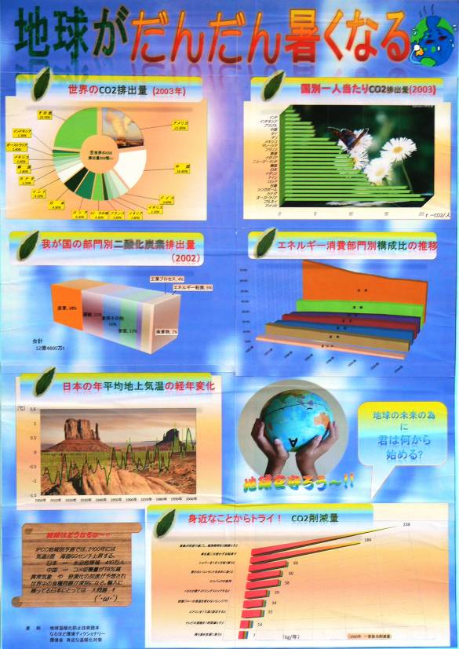

武生第一中学校（越前市）２年 中澤 宏奎

銀賞 銅賞
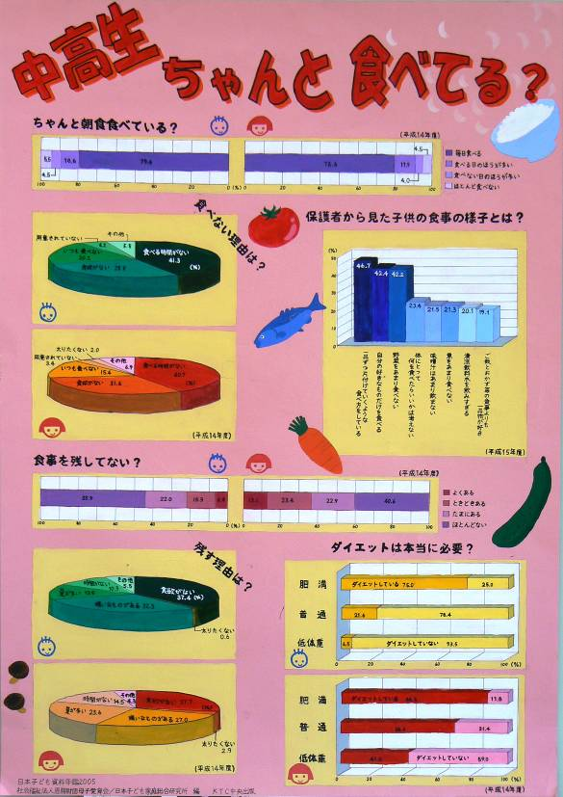
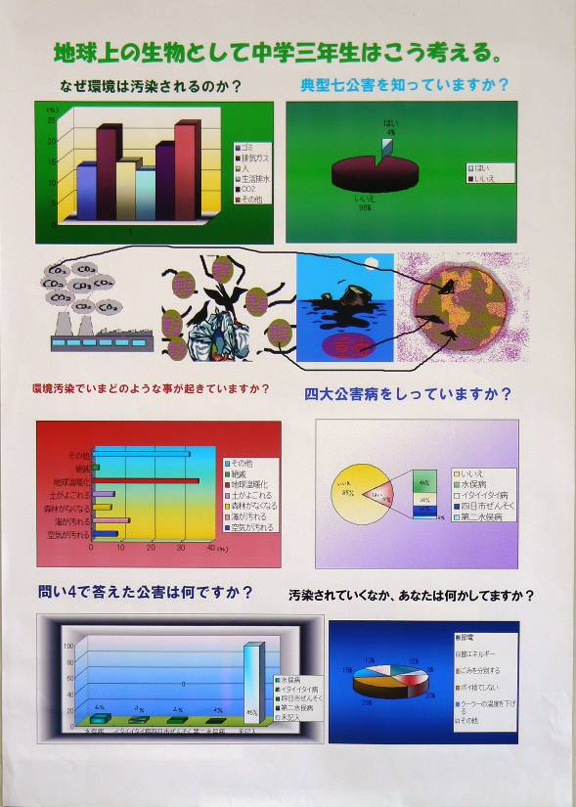

武生第一中学校（越前市）１年 竹谷 美香 森田中学校（福井市）３年 坪川 英生

